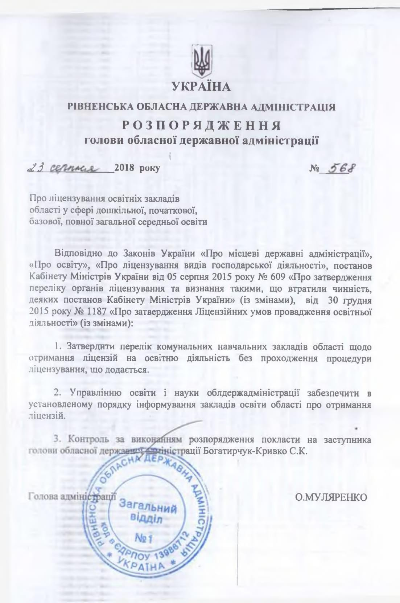

**Додаток**

**до розпорядження голови облдержадміністрації 23.08.2018 № 568**

Перелік комунальних навчальних закладів області

щодо отримання ліцензій на освітню діяльність без проходження процедури ліцензування

|  |  |  |  |  |  |
| --- | --- | --- | --- | --- | --- |
| **№** | **Повне найменування навчального закладу,**  **ліцензія, як юридичної особи (згідно установчих документів та Єдиного державного реєстру юридичних осіб)** | **Ідентифікаційний код навчального закладу, як юридичної особи (ЄДРПОУ)** | **Місцезнаходження навчального закладу, як юридичної особи (індекс, область, район, місто (село), вулиця, будинок)** | **Рівень освіти** | **Ліцензований обсяг (максимальна**  **кількість осіб, що можуть навчатися одночасно, або проектна**  **потужність)** |
| 1 | Рівненська загальноосвітня школа І-ІІІ ст. № 6 Рівненської міської ради |  | 33001 Рівненська область м. Рівне  вул. О.Пчілки, 9 | Початкова, базова, повна загальна середня | 800 |